МИНИСТЕРСТВО НАУКИ И ВЫСШЕГО ОБРАЗОВАНИЯ РОССИЙСКОЙ ФЕДЕРАЦИИ
федеральное государственное автономное образовательное учреждение высшего образования
«Санкт-Петербургский государственный университет аэрокосмического приборостроения»

ФАКУЛЬТЕТ СРЕДНЕГО ПРОФЕССИОНАЛЬНОГО ОБРАЗОВАНИЯ

ОТЧЕТ О ПРАКТИКЕ
ЗАЩИЩЕН С ОЦЕНКОЙ ________________________
РУКОВОДИТЕЛИ
преподаватели |  |  |  | И.А.Юрьева, И.Л.Рохманько,
должность, уч. степень, звание |  | подпись, дата |  | инициалы, фамилия

ОТЧЕТ ПО УЧЕБНОЙ ПРАКТИКЕ

В СОСТАВЕ ПРОФЕССИОНАЛЬНОГО МОДУЛЯ

ПМ 04 Разработка, администрирование и защита баз данных
ОТЧЕТ ВЫПОЛНИЛ
СТУДЕНТ ГР. № | С326 |  |  |  | А.А. Петренко
 |  |  | подпись, дата |  | инициалы, фамилия

Санкт-Петербург 2026
ИНДИВИДУАЛЬНОЕ ЗАДАНИЕ

на прохождение учебной практики обучающегося по специальности
вид практики
09.02.07 «Информационные системы и программирование»
код и наименование специальности

- Фамилия, имя, отчество обучающегося: Петренко Антон Алексаандрович
- Группа: С326 Период практики: с 30.03.26 по 11.04.26 г.
- Тема задания: получение первичных профессиональных навыков, подготовка к освоению общих и профессиональных компетенций, по профессиональному модулю
ПМ.04 Разработка, администрирование и защита баз данных
код и наименование профессионального модуля

- Вопросы, подлежащие изучению:
- Анализ предметной области «Салоны сотовой связи»;
- Реализация базы данных в конкретной СУБД;
- Разработка запросов к базе данных средствами языка DML;
- Импорт данных в базу данных;
- Размещение базы данных на хостинге;
- Миграция базы данных с сервера MySQL на сервер PostgreSQL.
- Содержание отчетной документации:
  - Отчёт, включающий в себя:
- титульный лист;
- индивидуальное задание;
- материалы о выполнении индивидуального задания (содержание определяется цикловой комиссией);
- список использованных источников.
  - Аттестационный лист.
- Срок представления отчета зам. декана по УПР «11» апреля 2026 г.

Руководители практики от факультета СПО
преподаватель И.Л.Рохманько
должность, уч. степень, звание подпись, дата инициалы, фамилия
преподаватель И.А.Юрьева
должность, уч. степень, звание подпись, дата инициалы, фамилия

Задание принял к исполнению:
Обучающийся 30.03.2026 А.А. Петренко
Дата подпись инициалы, фамилия
СОДЕРЖАНИЕ

ВВЕДЕНИЕ…………………………………………………………………….
Анализ предметной области…………………………………………………
Реализация базы данных в конкретной СУБД
Импорт данных в базу данных
Разработка запросов к базе данных средствами языка DML
Размещение базы данных на хостинге
Миграция базы данных с сервера MySQL на сервер PostgreSQL
Дополнительное задание
ЗАКЛЮЧЕНИЕ……………………………………………………………….
СПИСОК ИСПОЛЬЗОВАННЫХ ИСТОЧНИКОВ…………………………
ПРИЛОЖЕНИЕ А SQL- скрипт создания базы данных
ПРИЛОЖЕНИЕ Б Результаты выполнения запросов …………………
ПРИЛОЖЕНИЕ В Заполненные таблицы ………………………

ВВЕДЕНИЕ

Решение широкого круга задач требует умения разрабатывать и создавать базы данных, подбирать соответствующие им системы управления базами данных, разрабатывать прикладные программы поиска и обработки информации.
Задачей учебной практики по разработке баз данных по МДК 04.01 «Технология разработки и защиты баз данных» является закрепление теоретического материала междисциплинарного курса МДК 04.01 и получение практических навыков по созданию и использованию баз данных.

1 Анализ предметной области
Задание 1. На примере анализа предметной области «Факультативы» в индивидуальном задании необходимо выполнить:
- Провести анализ предметной области.
- Выявить основные объекты.
- Определить свойства выявленных объектов.
- Построить объектную систему.
Название ПО – «Ассоциация фермерских хозяйств».
Описание ПО:
Предметная область – деятельность ассоциации фермерских хозяйств – добровольного объединения независимых сельхозпроизводителей (крестьянско-фермерских хозяйств, ИП, кооперативов, личных подсобных хозяйств) для защиты общих интересов, координации работы, развития сельских территорий и взаимодействия с государством.
Данная область включает в себя такие бизнес процессы как:
- Контроль членства – регистрация хозяйств в ассоциации, учет владельцев и их долей;
- Управление персоналом – приём, увольнение, назначение должностей и участков для работников ферм; отдельно – учёт сотрудников самой ассоциации
- Земельный учёт – ведение участков (кадастровый номер, площадь, тип земли), закрепление участков за фермами, определение производимой и потребляемой на участке продукции.
- Товарно-материальные потоки – учёт продуктов, ведение справочника поставщиков, их цен.
- Закупки – формирование заявок на закупку от ферм, объединение заявок ассоциацией, заключение контрактов с поставщиками, создание заказов (покупка), получение товара.
- Сбыт – формирование заявок на продажу своей продукции (от ферм или ассоциации) для возможной взаимной торговли или внешней реализации.
- Документооборот – учёт документов, контрактов, заказов
Ключевой целью при разработке базы данных явлется обеспечение централизованного хранения и обработки информации обо всех перечисленных процессах, снижение издержки за счёт оптовых закупок, предоставление различных ролевые интерфейсы (администрация ассоциации, владелец хозяйства, работник фермы).

В результате анализа ПО выделены следующие основные объекты (табл.1.1) и свойства объектов (таблицы 1.2 -1.30), построена объектная система (рис. 1).
1. Основные объекты ПО.
Таблица 1.1 – Список объектов
№ | Объекты
1. | Фермерская ассоциация
2. | Связь Ассоциация- Хозяйства
3. | Фермерское хозяйство
4. | Связь Ферма-Владельцы
5. | Владелец
6. | Работник фермы
7. | Персона
8. | Член ассоциации
9. | Личные документы
10. | Тип документа
11. | Должности
12. | Статус занятости
13. | Связь работник – фермерские участки
14. | Фермерский участок
15. | Тип участка
16. | Связь ферм. хозяйство – ферм. участки
17. | Связь участок – потребляемые продукты
18. | Связь участок – производимые продукты
19. | Продукт
20. | Единица измерения
21. | Поставщик
22 | Продукт поставщика
23 | Контракт с поставщиком
24 | Поставка
25 | Состав поставки
26 | Заявка на закупку
27 | Заявка на продажу
28 | Работники ассоциации

2.Свойства объектов.
Таблица 1.2 – Фермерская ассоциация
id | ИНН | ОГРН | Название | Юридический адрес | Статус (активно, не активно, приостановленно, в архиве )

Таблица 1.3 – Связь: Ассоциация - Хозяйства
id | id фермерского участка | Статус (активно, не активно, приостановленно ) | Примечания

Таблица 1.4 – Фермерское хозяйство
id | Название | Юр. имя | Юр. адрес | Реальный адрес | ИНН | ОГРН | Статус | Тип владения

Таблица 1.5 – Связь Ферма - Владельцы
id | id ферм. хозяйства | id владельца | Доля владения | Владеет с  (время) | Владеет до  (время)

Таблица 1.6 – Владелец
id | id персоны | Статус (активно, не активно, в архиве) | Рейтинг владельца в ассоциации

Таблица 1.7 – Работник фермы
id | id персоны | id фермы | id занятости | id должности | Дата наема | Дата увольнения | Зарплата | Номер контракта

Таблица 1.8 – Персона
id | Имя | Фамилия | Отчество | Дата рождения | Телефон | Почта | Адрес

Таблица 1.9 – Личные документы
id | id персоны | Id  типа документа | Номер документа | Кем выдан | Когда выдан | Срок действия | Основной документ

Таблица 1.10 – Член ассоциации
id | id ассоциации | Id персоны | Дата присоединения | membership_number | Статус | Примечания

Таблица 1.11 – Тип документа
id | Кодовое название | Название

Таблица 1.12 – Должности
id | Название | Описание

Таблица 1.13 – Статус занятости
id | Название

Таблица 1.14 – Связь Работник — Фермерские участки
id | Id работника | Id участка | Тип назначения | Назначен с (время) | Назначен до (время) | Примечания

Таблица 1.15 – Фермерский участок
id | id учатка фермы | Названи | Земельный учаток (размер) | Локация | Кадастровый номер | Статус

Таблица 1.16 – Тип участка
id | Название | Описание | Уровень группы | Id родительского типа верхнего уровня

Таблица 1.17 – Связь Ферм. хозяйство – Ферм. участки
Id хозяйства | Id участка | Статус | Примечание

Таблица 1.18 – Связь участок – потребляемые продукты
id товара | Id участка | Количество | Потребляется сейчас (флаг)

Таблица 1.19 – Связь участок – производимые продукты
id товара | Id участка | Количество | Производится сейчас (флаг)

Таблица 1.21 – Продукт
id | Id типа | Название | Id еденицы измерения

Таблица 1.22 – Тип продукта
Id | Id родительского типа верхнего уровня | Артикул | Уровень группы

Таблица 1.23 – Поставщик
id | Название | Юр. адрес | Статус

Таблица 1.24 – Продукт поставщика
id | Id поставщика | Id продукта | Стоимость доставки | Действителен от | Действителен до

Таблица 1.25 – Контракт с поставщиком
id | Id поставщика | Id ассоциации | Номер контрата | Дата заключения | Действителен от | Действителен до

Таблица 1.26 – Поставка
id | Id поставщика | Id ассоциации | Адрес доставки | Дата оформления | Ожидаемая дата доставки | Статус | Цена за доставку | Был принят (дата) | Кто оформил

Таблица 1.27 – Состав поставки
id | Id заказа | Id продукта | Количество | Цена за единицу | Ставка НДС | Валюта

Таблица 1.28 – Заявка на закупку
id | Id фермы | Id продукта | Количество | Цена за единицу | Дата оформления | Требуемая дата | Приоритет | Статус | Примечания

Таблица 1.29 – Заявка на продажу
id | Id фермы | Id продукта | Количество | Цена за единицу | Дата оформления | Действителен до | Статус | Примечания

Таблица 1.3 – Работник ассоциации
id | id персоны | id ассоциации | id занятости | id должности | Дата наема | Дата увольнения | Зарплата | Номер контракта

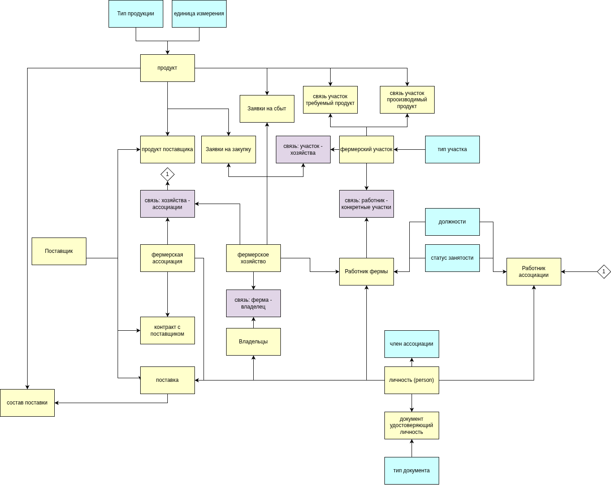
Рисунок 1 – Объектная схема
Задание 2. Сделать Анализ информационных задач и круга пользователей системы (работать с индивидуальным заданием).
Система создаётся для обслуживания следующих групп пользователей:
- Администрация ассоциации.
- Владелец (администрация) сельского хозяйства входящиго в ассоциацию.
- Работники ферм
Функциональные возможности администрации:
- Просмотр, добавление и изменение данных о членах ассоциации и их хозяйствах;
- Учёт работников ассоциации (приём, увольнение, назначение ролей, окладов;
- Просмотр сводной информации по любому хозяйству (работники, участки, заявки на закупку и продажу);
- Ведение справочника поставщиков и их цен на продукцию;
- Заключение контрактов с поставщиками, формирование заказов на поставку;
- Утверждение и отслеживание заявок на закупку, поступающих от ферм;
- Публикация и обработка заявок на сбыт продукции от ферм;
Функциональные возможности владельца (администрации) сельского хозяйства:
- Наём и увольнение работников, назначение должностей, установка зарплат, изменение статуса занятости;
- Привязка работников к конкретным участкам;
- Добавление и редактирование земельных участков, изменение их типа (переквалификация земель);
- Фиксация того, какие продукты производятся на каждом участке, а какие требуются для его обработки;
- Создание заявок на закупку (продукт, количество, желаемая цена, срок);
- Создание заявок на продажу своей продукции;
- Отслеживание статуса своих заявок (одобрена, в работе, выполнена, отменена);
Функциональные возможности работника фермы:
- Просмотр закреплённого за ним земельного участка (местоположение, площадь, тип);
- Ознакомление с перечнем продукции, которую необходимо производить на этом участке, и ресурсов, которые требуется вносить;
- Просмотр своей должности и статуса занятости;
Функциональные возможности поставщиков:
- Просмотр публичной информации об ассоциации; заполнение и отправка заявки на вступление; отслеживание статуса рассмотрения заявки;
Функциональные возможности государственных органов (регионального мельскохозяйственного управления):
- Доступ только на чтение к статистическим данным (без возможности изменения);
Функциональные возможности независимых покупателей:
- Просмотр опубликованных заявок на сбыт; создание встречных предложений или прямых заказов на покупку;

